**旅游管理系统的分析与设计**

**专业班级： 17级计算机 A班**

**小组成员：刘家浩 17052056 （组长）**

**付康：17052080**

**罗宏泰：17052089**

目录

一、项目概述…………………………….......................……………2

二、需求分析………………………………......................………..2

三、系统整体架构设计………………………………………….. ….3

四、项目用例分析及系统建模

1、游客用例分析…………………….........................…5

2、管理员用例分析…………………….........................6

五、项目行为建模

1、游客相关序列图和活动图…………………………..8

2、管理员工作流程序列图和活动图……………….9

六、项目遇到的问题及解决办法………………………………12

七、测试过程…………………………………………………………….15

八、总结……………………………………………………………………..18

### 1.项目概述

随着社会的发展，人们的生活质量也越来越好，外出旅游也成了人们日常生活不可或缺的一项活动。而伴随着紧张的生活节奏，人们更渴望能便捷的，省时的完成各项旅游前的规划准备。因此我们的“旅游预订系统”便可以为大家提供便捷的途径。各地的旅行社都可以在这里注册，发布路线。而旅客只需轻点鼠标，便可在这里查询想要的旅游路线，预订旅游。

### 2.需求分析：

“基于 JAVAWeb 技术的旅游服务网站系统”旨在合理开发丰富的旅游资源，管理众多的旅游信息，强化旅游服务质量和意识，吸引海内外广大游客，为旅客提供包括旅游路线制定等一系列全套服务。本网站系统应实现以下主要业务目标：

**1)**用户能够在在线旅游网站中实现相关旅游信息的查询。因此旅游网站系统必须具有公告栏、时尚线路介绍、风土人情、图片库、边走边吃的特色小吃、以及一些旅游线路的链接介绍等。

**2)**除上述的功能外还应该能够实现在线预订机票、预订宾馆，同时用户可以根据自己感兴趣的旅游线路，注册成为论坛会员，登录论坛，发表自己对旅游景点的观点，以及对文章的一些相关操作，留言板提供用户在线留言的等相关功能。

### 3. 系统整体架构设计

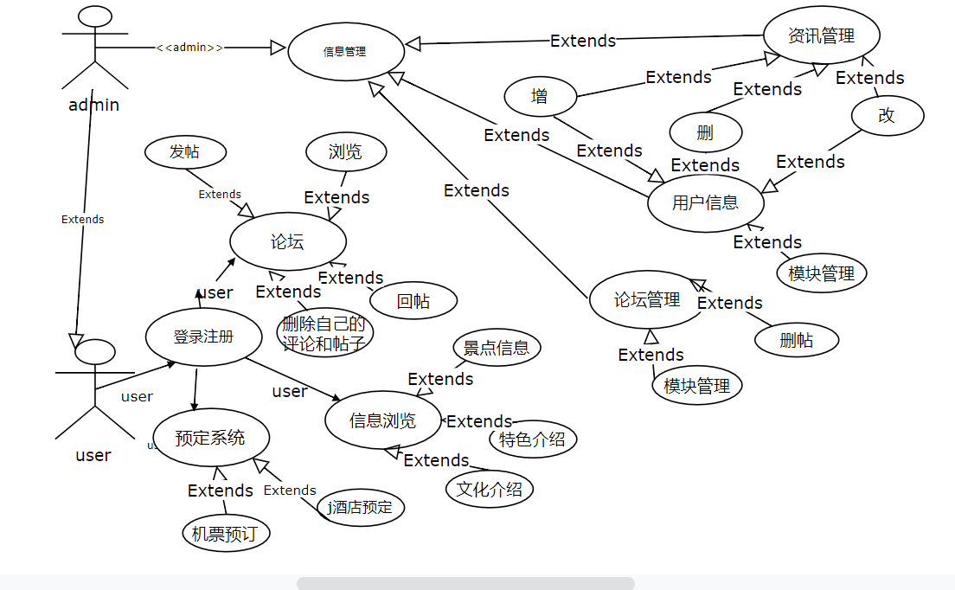

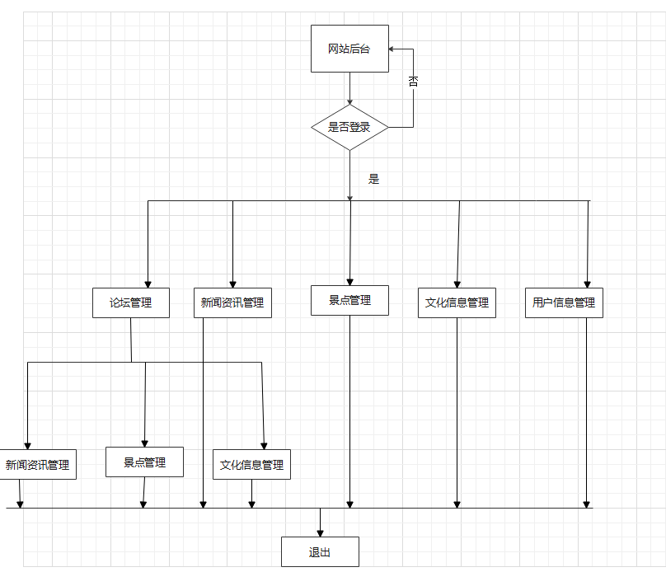

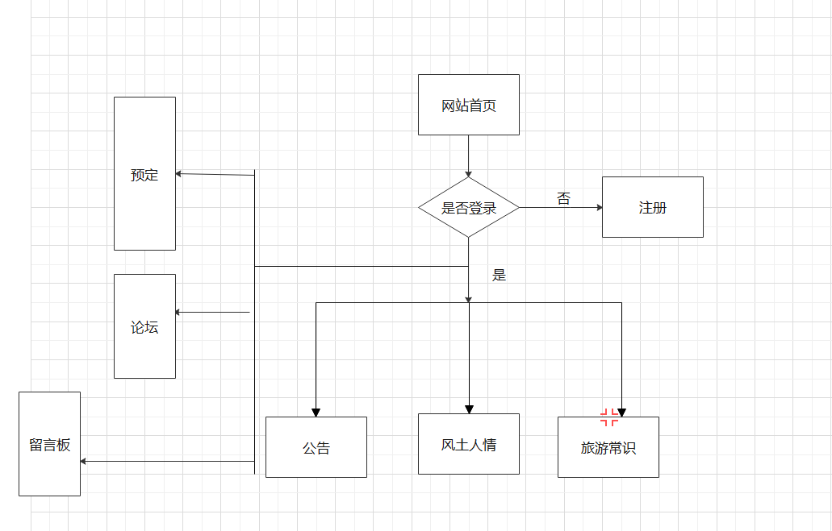

### 四、项目用例分析及系统建模

##### 一、管理员用例分析

###### 1.用例图

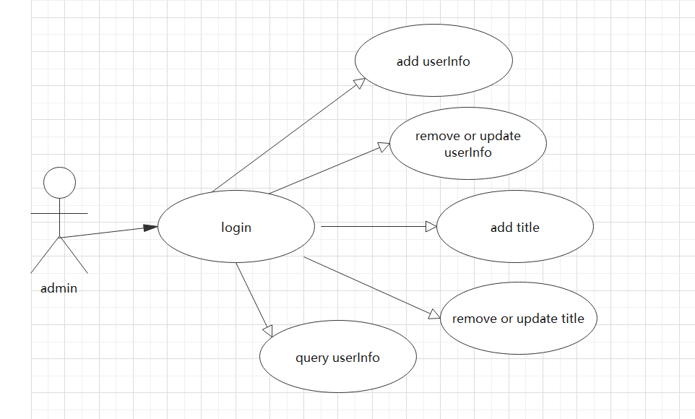

##### 2. 管理员用例规约

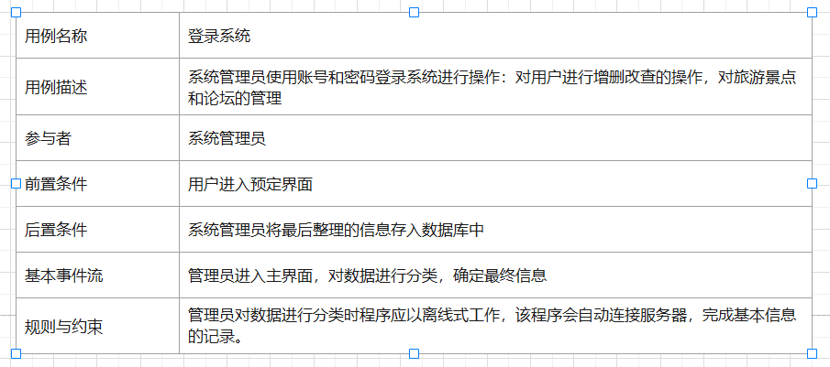

##### 二、用户用例分析

###### 2.用户用例图

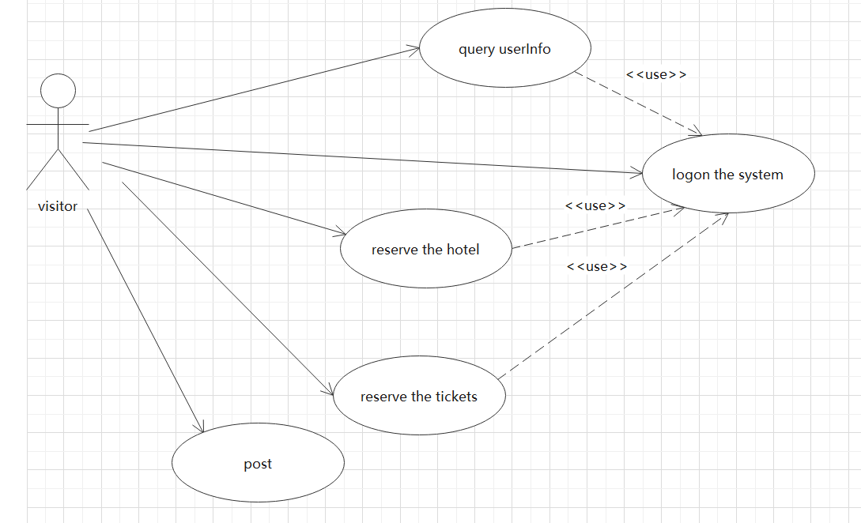

###### 2.用户用例规约

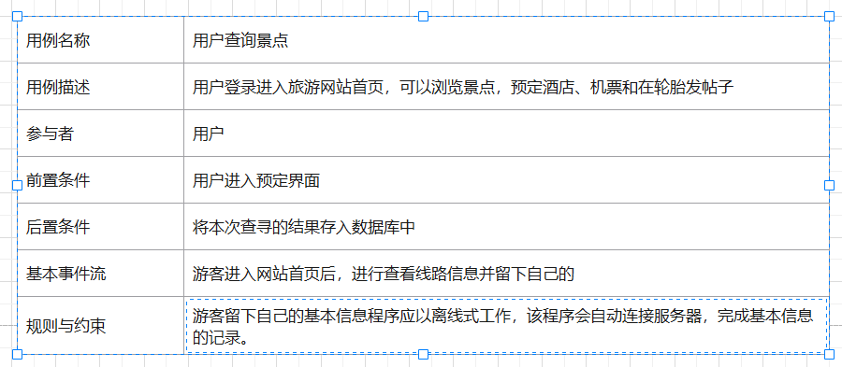

### 五、项目行为建模

### 1. 用户查询景点工作流程

1. 游客进入预定系统的主界面，选择相应的景点
2. 主页向控制对象旅行景点请求旅行社信息，控制对象到数据库查询景点信息
3. 游客按照条件查询路线，路线界面从控制界面中取得所查询的路线对象信息并返回查询结果。
4. 游客获得旅游路线的显示信息。
5. 根据基本流程，游客查询路线信息的序列图如图：

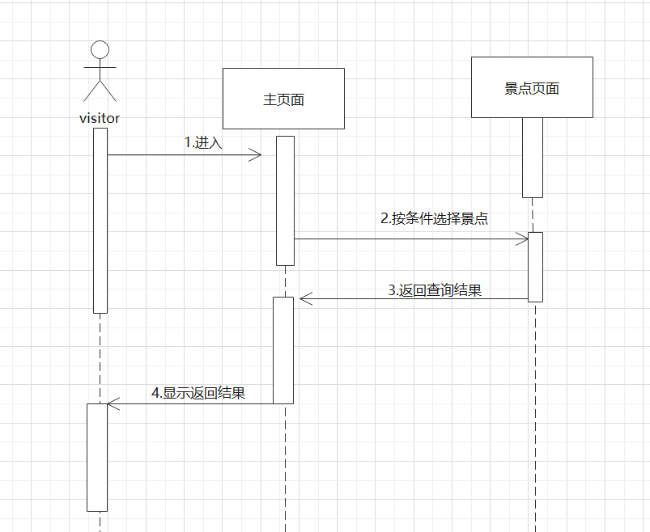

### 2. 游客预定旅游路线用例的工作流程

1. 游客进入路线页面，在页面中查看选择路线。
2. 游客点击路线进入路线详情页面，再次页面中游客填写自身的联系方式，预定日期以及人数信息，所填信息被录入数据库。
3. 游客信息录入成功后信息返回至路线详情页面，向游客显示留言成功的信息。
4. 根据基本流程，游客预定旅游路线的序列图如图：

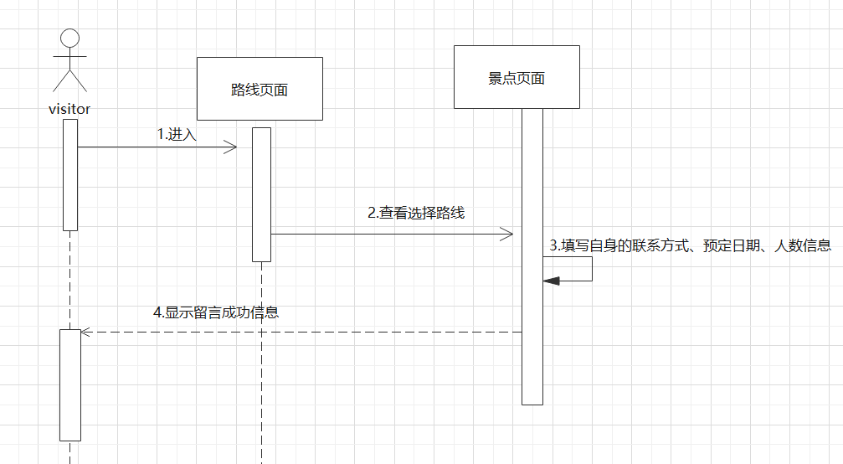

### 3. 系统管理员登录旅游系统的工作流程

1. 系统管理员希望通过旅游预订系统进行某项操作。
2. 系统管理员登录系统，输入自己的用户名和密码并提交
3. 系统将系统管理员提交的信息传递到数据库中，检查其身份是否合法。将用户信息和数据库中的用户信息进行比较，检查用户信息中是否存在此管理员的信息。
4. 检查完毕后将验证信息结果返回到登录界面。
5. 系统管理员在登录界面获得验证结果。如果身份验证为未通过，重新登录或退出。否则，继续选择下一步的操作。

根据基本流程，系统管理员登录旅游预订系统的序列图如图：

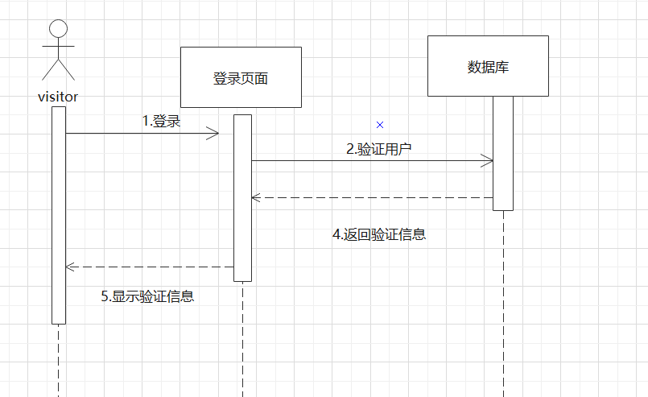

### 4. 系统管理员分类数据的工作流程

1. 系统管理员进入数据界面，并在界面中提交分类数据的信息。
2. 数据界面将分类的数据传递到数据库。查询数据信息是否已存在，并判断是否可以分类。
3. 数据库将分类成功的信息返回到数据界面并显示。
4. 系统管理员从数据界面获得分类成功的信息。

根据基本流程，系统管理员分类数据的序列图如图：

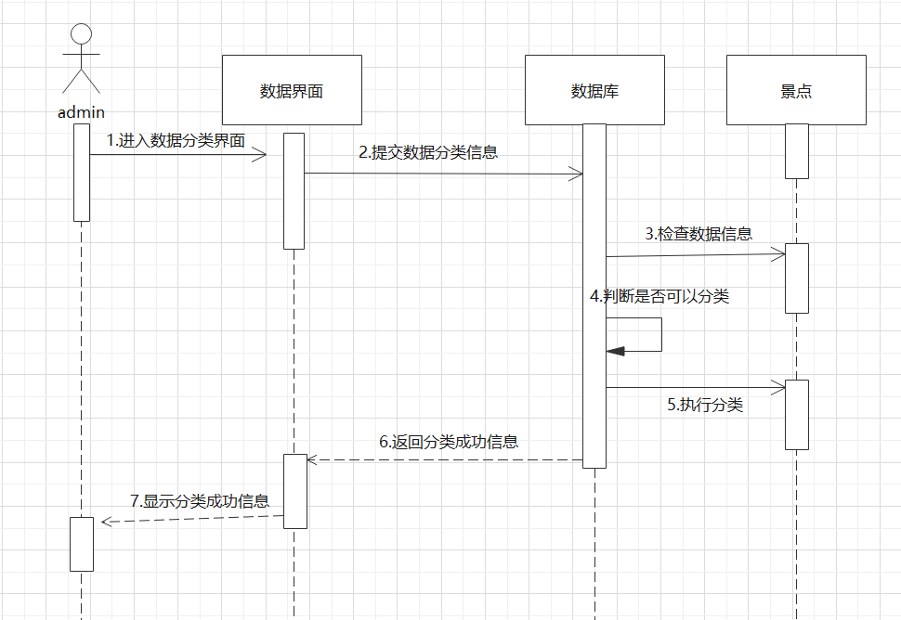

### 5. 在旅游管理系统中，有明确状态的转换的类是旅游线路预订信息。下面使用状态图进行描述。

旅游线路预订信息包含三种状态：被添加的旅游线路信息，被确定的预订信息，被取消的预订信息。它们之间的转化规则如下。

1. 首页添加新的旅游线路信息，这些信息供旅客选择。
2. 当有旅客确定对线路的预定时，由系统管理员确定预订信息。
3. 当有旅客取消对线路的预订时，由系统管理员取消预订信息
4. 根据预订信息的各种状态以及转换规则，创建预订信息的状态图如下所示：

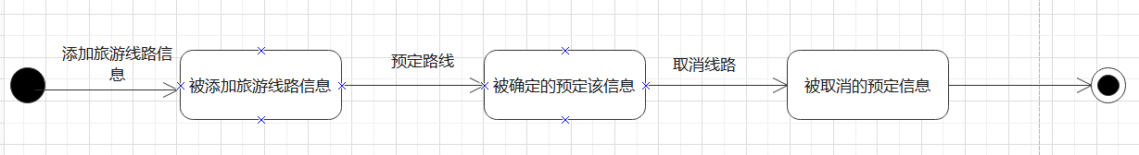

### 六、游客查看信息的活动图

1. 游客输入网址进入旅游预订系统页面；
2. 在主页面选择想要查看的景点信息
3. 游客选择路线；
4. 游客可以按找价格排序查找路线；
5. 游客可以按照地区排序查找路线；
6. 游客查看完可以退出系统。

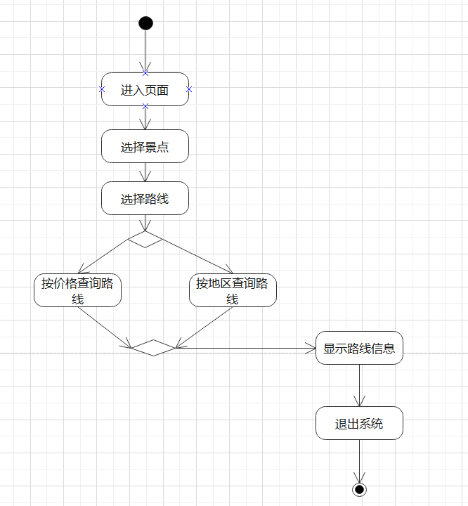

### 七、系统管理员分类数据的活动图

1. 系统管理员登录旅游预订系统，验证信息是否存在。验证成功进入数据界面，验证不成功则退出系统。
2. 系统管理员选择要分类的数据，查看信息和分类数据，
3. 系统管理员在分类数据的时候可按价格、日期、旅游地区等类别分类数据，按照确定的订单和取消的订单分类数据。
4. 系统管理员完成操作后退出系统。

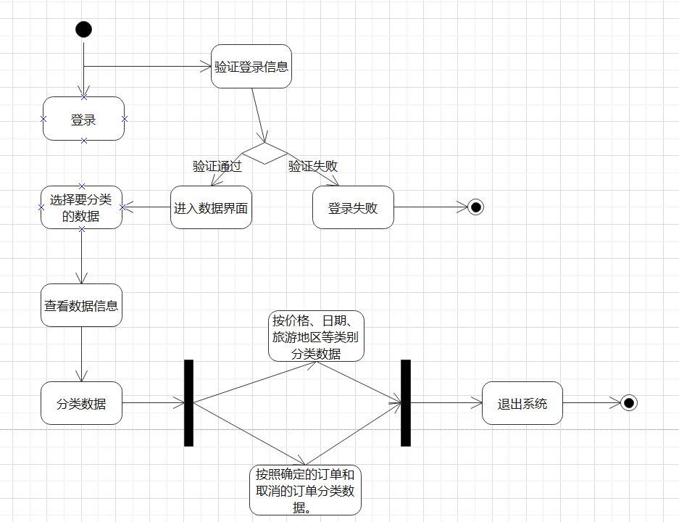

### 六、.开发遇到的问题

项目中有一个用户修改记录模块，对应数据库USER_MODIFY表，每次用户对主业务模块进行操作（如增加，删除，编辑等）会增在用户修改记录模块中增加相应信息（用户，操作名称等）。

使用了大量的if-else操作，

二、解决思路

初步解决方案使用策略模式+工厂模式

三、策略模式+工厂模式消除if-else

修改前：

 public object GetEntityById(int? id, NameValueCollection nameValues)  
        {  
            object entity;  
            if (id != null)  
            {  
                entity = EntityBll.GetEntityById(id.Value);  
            }  
            else  
            {  
                entity = EntityBll.GetNewEntity();  
  
                if (nameValues != null)  
                {  
                    foreach (var n in nameValues.AllKeys)  
                    {  
                        EntityBll.SetEntityPropertyValue(entity, n, nameValues[n]);  
                    };  
                }  
            }  
            return entity;  
        }

修改后：

public object GetEntityById(int? id, NameValueCollection nameValues)  
        {  
              
            if (id != null)  
            {  
                return EntityBll.GetEntityById(id.Value);  
            }  
            object entity= EntityBll.GetNewEntity();  
  
            if (nameValues != null)  
            {  
                foreach (var n in nameValues.AllKeys)  
                {  
                    EntityBll.SetEntityPropertyValue(entity, n, nameValues[n]);  
                };  
            }  
  
            return entity;

### 七、测试过程

1. 网站首页面

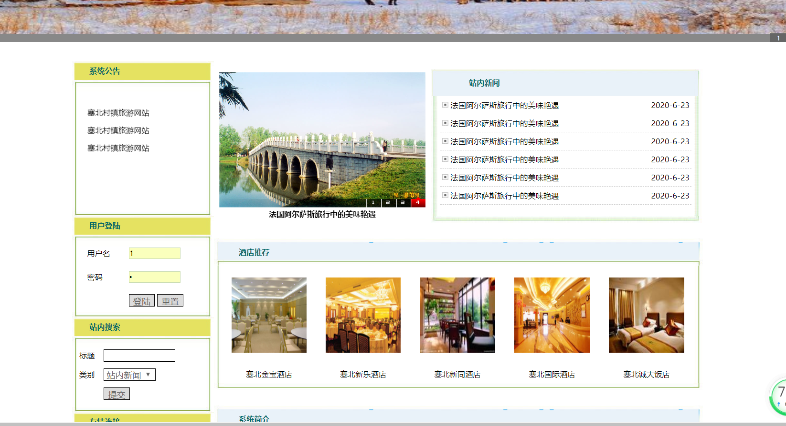

1. 用户注册

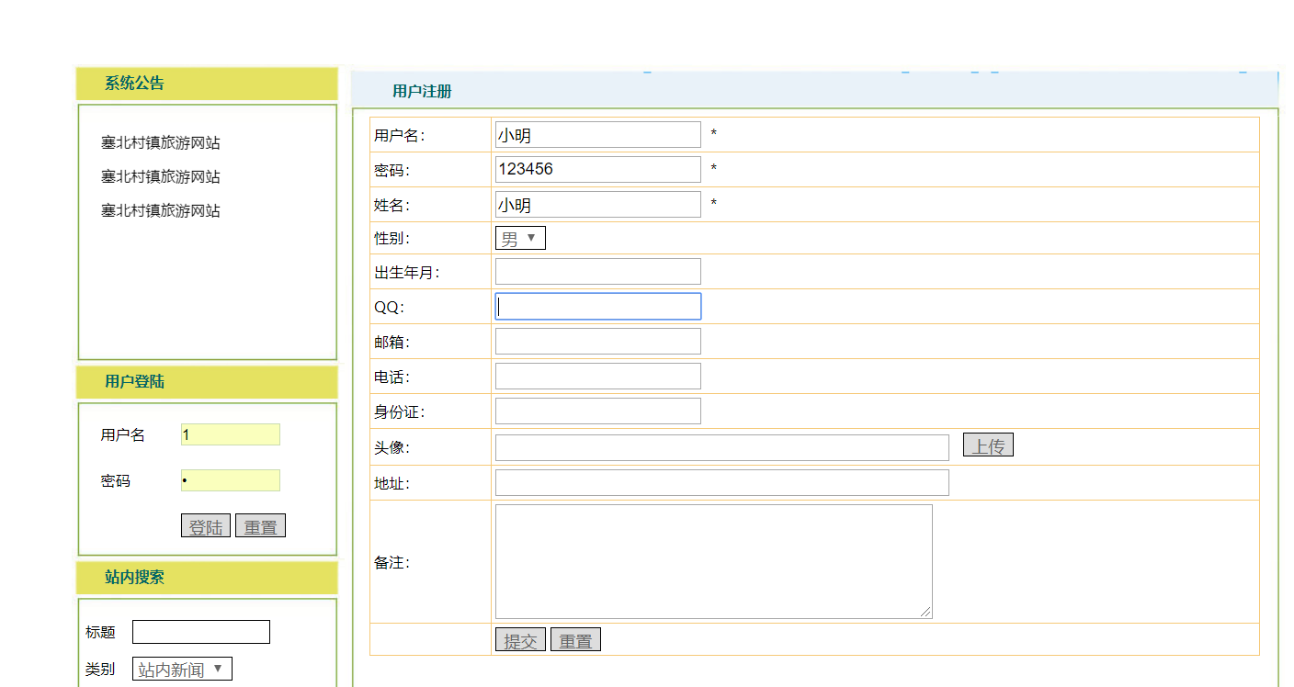

1. 用户注册成功之后，管理员在后台确认

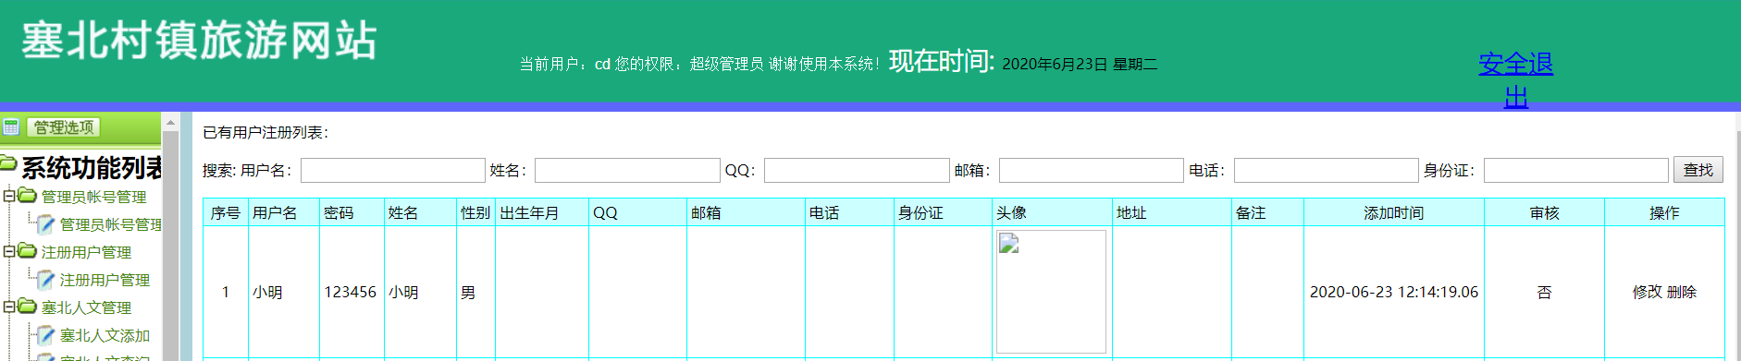

1. 用户登录之后就可以预定酒店

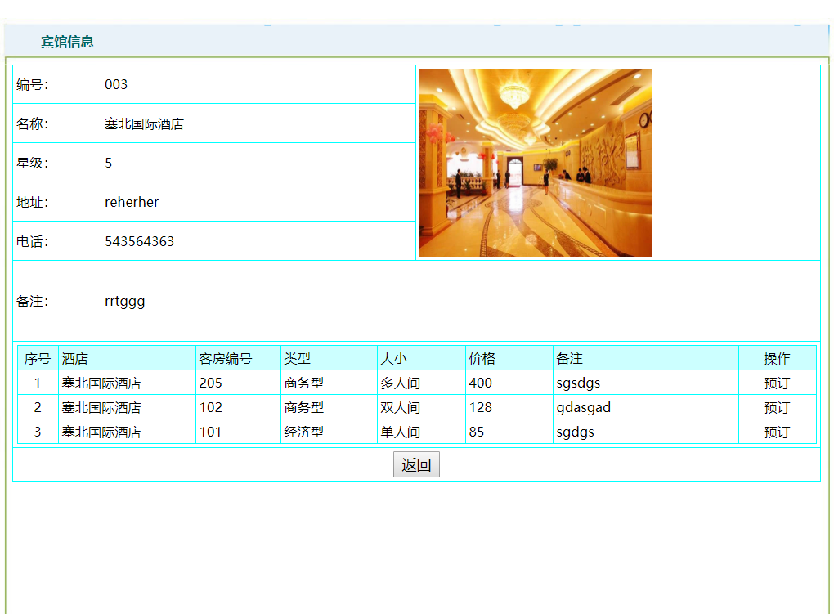

进入预定界面

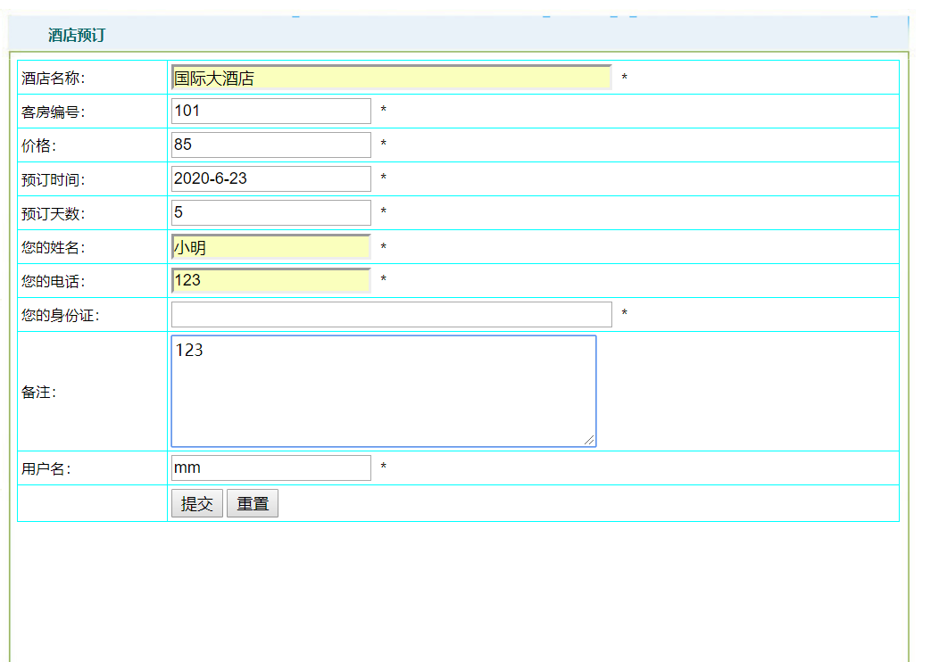

管理员在后台可以查看预定信息

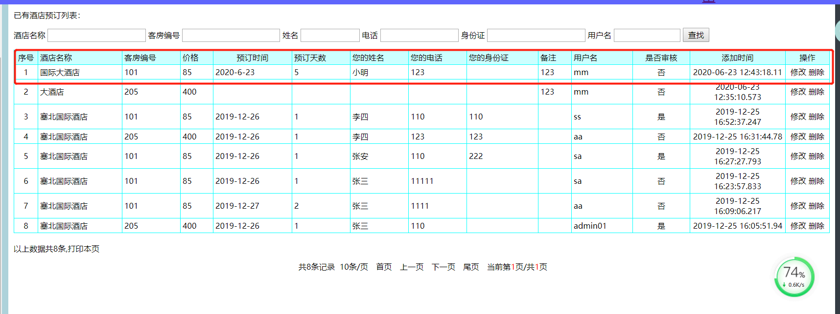

1. 用户可以浏览景点信息

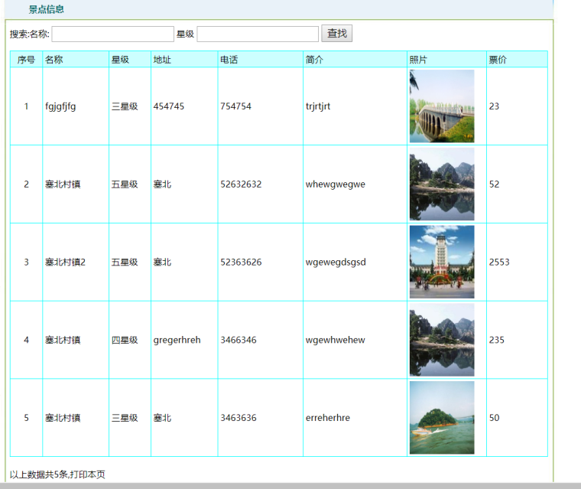

1. 用户可以在线留言

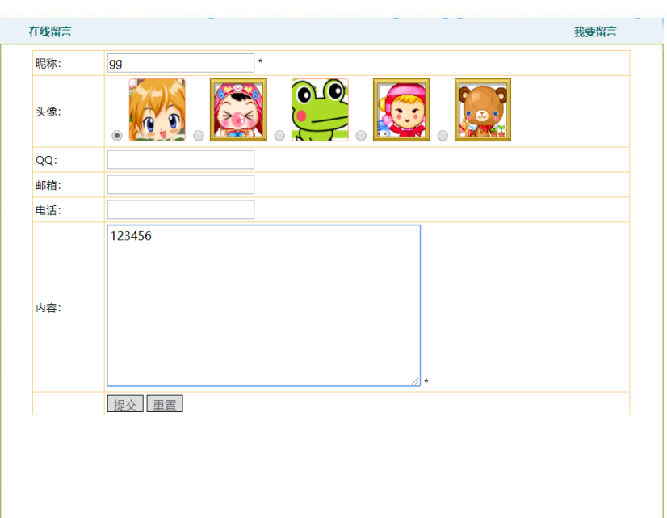

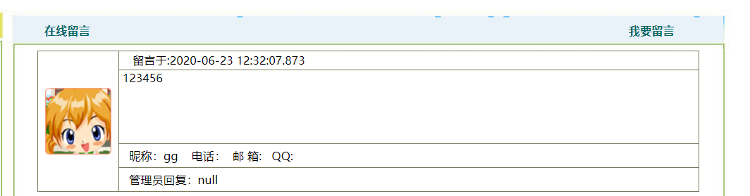

八、总结

本文主要从网站系统需求分析、网站详细设计等简单介绍网站的开放过程，由于是第一次开发网站，加上时间紧促，网站中还存在许多不足之处，功能还不够完善，界面不够完美，系统的安全性有待进一步的加强，确保网站系统中数据的完整和正确。